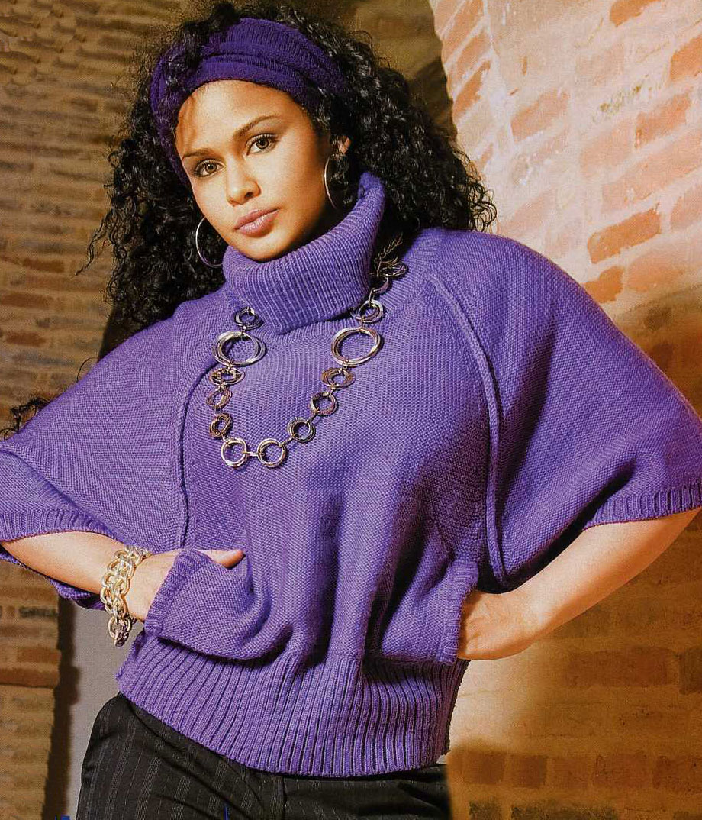

Размеры: 46 (44; 42)
Вам потребуется: 600 г пряжи Regina (100 % очищенная мериносовая шерсть; 50 г/125 м) фиолетового цвета, № 93. Производитель пряжи - Adriafil. Спицы № 3 и 3,5.
Узоры и виды петель: Эластичная рез., рез. 1 x 1. рез. 2 x 2, изн. гладь.
Плотность вязания: 10 х 10 см = 24 п. х 30 р. изн. гл. спицами № 3,5.
Спинка: на спицы № 3 набрать 170 (146; 158) п. и выполнить кайму след. образом:
2 р. эластичной рез. и прод. рез. 2 х 2. На высоте 12 (10; 11) см прод. спицами № 3,5 изн. гл., уб. равномерно в 1-м р. 43 (35; 39) п. На высоте 6 см от каймы для формирования реглана уб. с обеих стор., внутри 4 п., в каждом 4-м р. 23 (20; 21) раза по 2 п., по 1 п. еще через 4 р. На высоте 38 (34; 36) см от нач. реглана закрыть оставшиеся 35 (31; 33) п.
Перед: вяз., как спинку. На высоте 6 см от каймы для формирования реглана уб. с обеих стор., внутри 4 п., в каждом 4-м р. 23 (20; 21) раза по 2 п., по 1 п. еще через 4 р. Одновременно на высоте 31 (27; 29) см от нач. выполнения реглана для формирования выреза горловины закрыть центральные 21 (17; 19) п. и вяз. каждую
часть отдельно, закрывая с центральной стор. в каждом 2-м р. по 2 п., 4 раза
по 1 п.
Рукава: на спицы № 3 набрать 162 (134; 146) п. и выполнить кайму след. образом:
2 р. эластичной рез. и прод. рез. 2 х 2. На высоте 2.5 см прод. спицами № 3,5 изн. гл., уб. равномерно в 1 -м р. 38 (26; 31 ) п. На высоте 4,5 см от каймы для формирования реглана уб. с обеих стор., внутри 3 п., в каждом 6-м р. 12 (10; 11) раз по 2 п., в каждом 4-м р. 8 раз по 2 п., еще через 4 р. по 1 (0; 0) п. Одновременно на высоте 8 см от каймы уб. в центре в каждом 12-м р. 8 (6; 7) раз по 2 п. На высоте 37 (33; 35) см от нач. выполнения реглана закрыть оставшиеся 26 (24; 25) п.
Карман: на спицы № 3,5 набрать 89 (79; 84) п. и вяз. изн. гл. На высоте 13,5 (11,5; 12,5) см закрыть с обеих стор. в каждом 2-м р. 3 раза по 3 п., 2 раза по 2 п. На высоте 17 (15; 16) см закрыть оставшиеся 63 (53; 58) п.
Воротник: на спицы № 3 набрать 179 (155; 167) п. и вяз. 2 р. эластичной рез., затем рез. 1 х 1. На высоте 22 см закрыть все п.
Сборка и обработка: Сшить линии реглана. Пришить воротник к вырезу горловины. Сшить рукава, выполнить боковые швы. Спицами № 3 вдоль 13,5 (11,5; 12,5) см боковых краев кармана поднять 46 (38; 42) п. и вяз. 2,5 см рез. 2x2, затем 2 р. эластичной рез. и

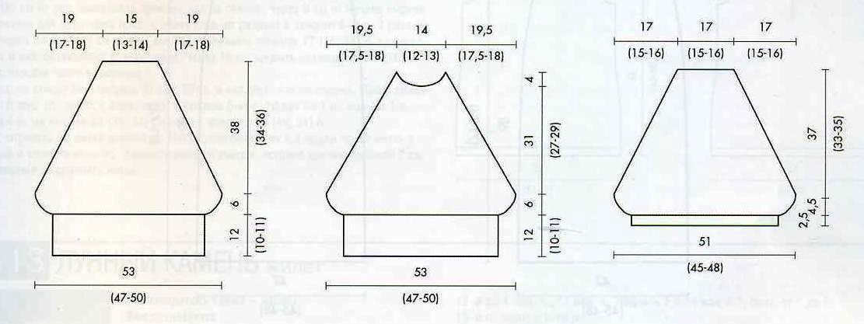

БЕЗ СХЕМ

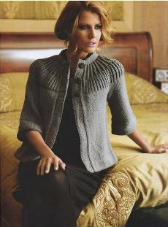
Вам потребуется: пряжа: AK YUNLU, цвет № К923, 6 мотков по 100 гр, спицы № 6 - в одну нить для лиц. глади, № 5 - в одну нить для резинки 1/1.
Спинка: Набрать 75 петель. Провязав 7 рядов лиц.гладью, 8-й ряд связать резинкой 1 изн./1 лиц. и продолжить лиц. гладью. Провязав 12 рядов, равномерно закрыть 6 раз по одной петле с каждой стороны детали. На оставшихся 63 петлях закрыть для проймы по 3, 2 и 1 петле. Провязать прямо 14 рядов и отложить оставшиеся петли (51) в сторону.
Перед: Набрать 36 петель. Вяжите аналогично спинке: 8-й ряд провязать резинкой 1 изн./1 лиц. и закрыть 6 раз по одной петле с каждой стороны, затем вывязать пройму. Оставшиеся 24 петли отложить в сторону.
Рукав: Набрать 58 петель, в 8-м ряду провяжите резинку 1 изн./1 лиц. Дальше равномерно делайте убавки, пока на спице не останется 44 петли. Закройте для проймы по 3, 2 и 1 петле. Провязав прямо 10 рядов, отложить оставшиеся 30 петель в сторону.[cut]
Воротник-кокетка: Собрать петли всех деталей на круговые спицы (159 петель) и начать резинку 1/1 (девочки, здесь я могу ошибаться, но турецкое название этой резинки 1/1 предполагает английскую или полупатентную резинку... поправьте меня, пожалуйста) как на рис.1. В 13-м ряду убавьте кол-во петель до 80. Провязав 12 рядов, убавьте кол-во петель до 59 и провяжите 8 рядов лиц. гладью. 9-й ряд провяжите резинкой 1 изн./1 лиц., затем провяжите еще раз 8 рядов лиц. гладью и, закрыв все петли, отогните и подшейте изнутри. Сшейте боковые швы переда, спинки и рукавов, а затем отогните вовнутрь и подшейте 8-ми рядовые отрезки лиц. глади по низу изделия и рукавов (рис 2).
Планка: набрав 80 петель, провяжите 8 рядов лиц. гладью. Провязав 9-й ряд изн. петлями, продолжите еще 8 рядов лиц. гладью. Подшейте, отогнув вовнутрь (Не забудьте про отверстия для пуговиц на правой планке). Протяните нить в 13-м ряду по низу изделия и рукавов (рис 3).

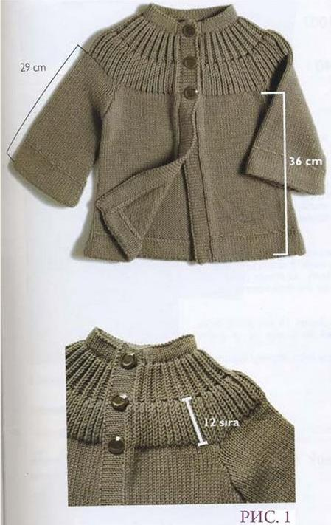

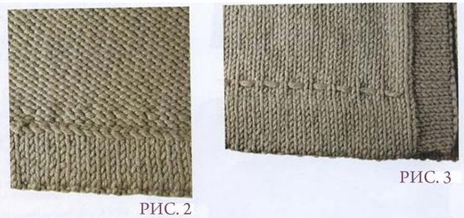

Уровень сложности пуловера с запахом: следующий шаг в вязании.
Размеры пуловера с запахом: 38/40 (42/44)
Пуловер с запахом. Вам потребуется: по 100 (150) г голубой, белой, бирюзовой и салатной пряжи Dito (60% хлопка, 40% микроволокна, 135 м/50 г); круговые спицы №4,5; крючок №4.
Пуловер с запахом. Резинка: число петель кратно 6 + 2 кром. Лиц. р.: кром., * 1 изн., 4 лиц., 1 изн., повторять от *, кром. Изн. р.: петли вязать по рисунку.
Пуловер с запахом. Последовательность чередования полос: * 12 р. голубых, по 2 р. белых, бирюзовых, салатных и голубых, 12 р. белых, по 2 р. бирюзовых, салатных, голубых и белых, 12 р. бирюзовых, по 2 р. салатных, голубых, белых и бирюзовых, 12 р. салатных, по 2 р. голубых, белых, бирюзовых и салатных, повторять от *.
Пуловер с запахом. Плотность вязания: 20 п. и 30 р. = 10 х 10 см.
Пуловер с запахом. Внимание! Пуловер вяжется целиком через плечи, при этом вязать на круговых спицах прямыми и обратными р. Стрелка на выкройке - направление вязания.
Пуловер с запахом. Описание работы.
Для спинки набрать крестообразным набором голубой нитью 92 (104) п. и вязать резинкой в указанной последовательности. Через 24,5 см = 74 р. от наборного края дополнительно набрать для рукавов с обеих сторон 6 п. и в каждом 2-м р. 12 х 6 п. = 248 (260) п. Вязать прямо. Через 48,5 см = 146 р. от наборного края достигнута линия рукав-плечо. Теперь закрыть для выреза горловины спинки средние 26 п. и отложить первые 111 (117) п. На последних 111 (117) п. продолжить вязать левую часть переда, продолжая выполнять указанную последовательность. Через 15,5 см = 46 р. от линии рукав-плечо закрыть для скоса рукава с левой стороны 6 п. и в каждом 2-м р. 12 х 6 п. = 33 (39) п. Через 55,5 см = 166 р. (61,5 см = 184 р.) от линии рукав-плечо закрыть для скоса с правой стороны 1 (2) п. и в каждом 2-м р. 15 х 2 (11 х 2 и 4 х 3) п. Через 66 см = 198 р. (72 см = 216 р.) от линии рукав-плечо закрыть оставшиеся 2 (3) п. Теперь симметрично связать на отложенных петлях правую часть переда.
Пуловер с запахом. Сборка.
Выполнить швы рукавов; выполнить боковые швы на верхних 6 (3) см. Наложить части переда друг на друга, как на фото, и пришить косые закрытые края к открытым боковым краям спинки. Обвязать края частей переда и края рукавов бирюзовой нитью крючком 1 круговым р. ст. б/н и 1 круговым р. "рачьего шага" (ст. б/н слева направо).
Пуловер с запахом. Схема вязания.
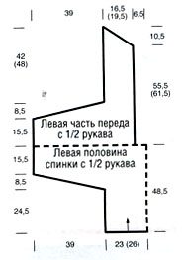

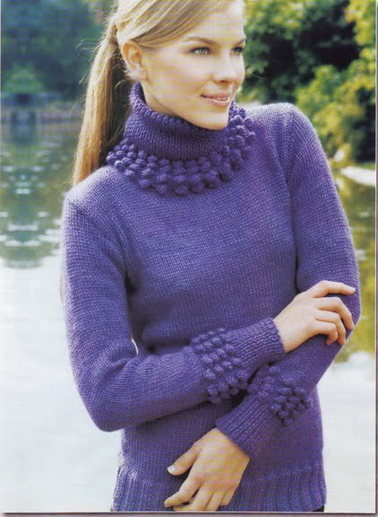

Размер: 44
Вам потребуется: 600 г шерстяной пряжи с добавлением вискозы фиолетового цвета, спицы №4,5 и 5.
УЗОРЫ
Резинка 1x1: вязать попеременно 1 лиц., 1 изн. Изн. р. вязать по рисунку.
Резинка 2x2: вязать попеременно 2 лиц., 2 изн. Изн. р. вязать по рисунку.
Лицевая гладь (лиц. гладь): лиц. р. - лиц. п., изн. р. - изн. п.
Шишечки: из 1 п. вывязать 5 п. (1 лиц., 1 изн, 1 лиц., 1 изн. 1 изн.), повернуть, провязать 5 изн., повернуть, провязать 5 лиц., повернуть, связать 4 п. изн., затем на 1-ю п. последовательно надеть 2-ю, 3-ю, 4-ю и 5-ю п.
Оставшуюся п. провязать лиц.
Фантазийный узор: по схеме.
ПЛОТНОСТЬ ВЯЗАНИЯ: 10 х 10 см = 17 п. х 20 р.
ОПИСАНИЕ РАБОТЫ
Спинка: На спицы № 4,5 набрать 78 п. и связать 8 см резинкой 2 x 2. Продолжить вязание спицами № 5 лиц. гладью. На высоте 39 см от резинки убавить для пройм с обеих сторон в каждом 2-м р., отступив 2 п. от края, 6 раз по 1 п., провязывая по 2 п. вместе изн. = 66 п. На общей высоте 68 см закрыть по 18 п. для каждого плеча и 30 п. для горловины.
Перед: Вязать, как спинку. На высоте 61 см от начала вязания закрыть для выреза горловины центральные 10 п., по обе стороны от них в каждом 2-м р. 5 п., 3 п. и 2 п. На общей высоте 68 см закрыть по 18 п. для каждого плеча.
Рукава: На спицы № 5 вспом. нитью набрать 45 п. и вязать основной нитью лиц. гладью, прибавляя с обеих сторон в каждом 8-м р. 4 раза по 1 п. = 53 п. На высоте 35 см убавить для оката рукава с обеих сторон в каждом 2-м р. после 1 кром. 6 раз по 1 п., затем закрыть 4 раза по 3 п. и оставшиеся 17 п. Общая высота около 46 см. Удалить вспом. нить по нижнему краю рукавов, на спицы № 4,5 поднять открытые 45 п., связать 18 р. по схеме, 7 см резинкой 1 х 1 и закрыть п. по рисунку.
СБОРКА: Детали увлажнить и дать им высохнуть. Выполнить один плечевой шов. По краю выреза горловины на спицы № 4,5 поднять 97 п., связать 18 р. по схеме, 16 см резинкой 1 X 1 и закрыть п. по рисунку достаточно свободно. Выполнить второй плечевой шов и шов воротника, учитывая, что воротник подворачивается внутрь.
Выполнить оставшиеся швы и вшить рукава в проймы.
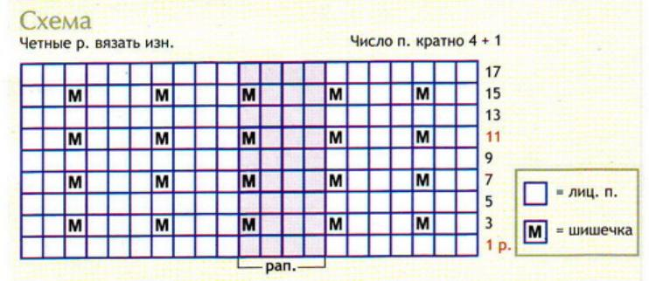

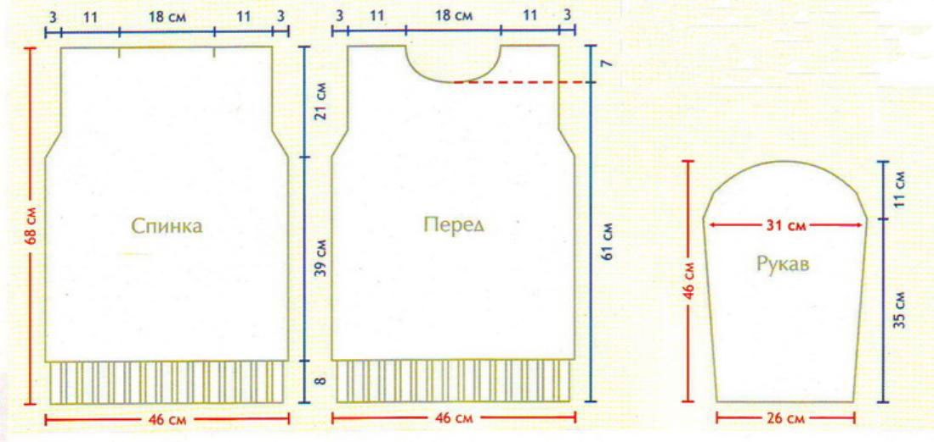

Вам потребуется: 200 г серой пряжи UNITY (85% шерсти, 15% акрила, 175 м/100 г), спицы № 4, вспомогательная спица.
Резинка 1/1: попеременно 1 лиц., 1 изн.
Узор – коса: набрать 38 п. + 2 кром. 1-й, 3-й,5-й, 7-й, 9-й и 11-й р.: лиц. п.; 2-й, 4-й, 6-й, 8-й, 10-й и 12-й р.: изн. п.; 13-й р.: 7 лиц., 8 п. перевести на вспомогательную спицу и оставить за работой, 8 лиц., 8 п. со вспомогательной спицы провязать лиц., 15 лиц.: 14-й-24-й р.: лиц. гладь; 25-й р.: 15 лиц., 8 п. перевести на вспомогательную спицу и оставить перед работой, 8 лиц., провязать 8 п. со вспомогательной спицы лиц., 7 лиц.
Вязаная шапочка: набрать 40 п. и вязать тулью шапочки в поперечном направлении узором «коса». Повторить раппорт узора 5 раз, затем первые 12 р. раппорта. Все петли закрыть. По длинной стороне работы из боковых косичек набрать 62 п. и связать 8 р. резинкой 1/1, в следующем ряду вязать по 2 п. вместе, затем 4 р. полой резинкой и снова по 2 п. вместе. Оставшиеся петли собрать на нить и этой же нитью сшить шапочку.
Вязаный шарф: набрать на спицы 40 п. и связать платочной вязкой 10 р., затем узором «коса» провязать 15 раппортов, 10 р. платочной вязкой. Петли закрыть. Концы шарфа стянуть, как на фотографии.
Добавлю схему, которую прислала Ника. Если она принадлежит кому-то, напишите пож-та – укажем автора.
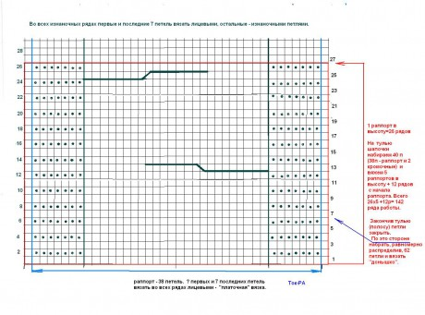

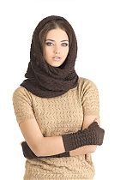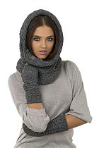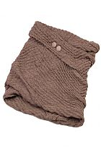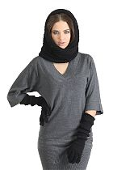
изится зима: пора подумать о теплых головных уборах. Вязаные комплекты шарф и шапка всегда смотрятся хорошо, но не всегда удобны в носке. Бывает, выглянет днем солнышко – и даже зимой в шапке становится жарко, хочется ее снять. Или другой случай: вы зашли в крупный торговый центр, прогулка по которому займет у вас нее менее часа – в шапке неудобно, но и снимать не хочется, потому что в сумке она займет место, а в руках носить ее неудобно. Предлагаем вам универсальный вариант головного убора: капор вязаный спицами из толстых ниток. Почему именно из толстых? Потому что, во-первых, он будет очень теплым; во-вторых, моментально вяжется, а в-третьих, скрывает все погрешности вязки и самого покроя – как бы вы его ни связали, он будет смотреться очень хорошо. Возьмите толстые нитки, в состав которых входит 45% шерсти и 55% акрила. Двух мотков весом по 150 г., рассчитанных на спицы № 9, вам хватит, если вы хотите связать капор с небольшим воротником, выполненным в форме трубы; и три таких же мотка вам понадобится, если вы хотите, чтобы та часть головного убора, которая будет закрывать область шеи, была побольше: это может быть пышный шарф-труба либо же отдельные широкие полосы шарфа, которые вы будете в процессе носки моделировать по собственному вкусу.
Источник: <a href='http://bulavochki.ru/?p=24897'> Как связать капор спицами</a>
Какую вязку можно выбрать Теоретически подойдет любая: платочная, чулочная, «путанка». Но мы бы вам советовали остановиться на рисунке, содержащем элементы «резинки». Почему? Такая текстура полотна лучше держит форму. Из ниток, которые мы привели вам выше, можно вывязать следующий узор. 1. Первый ряд: четыре лицевых, четыре изнаночных петли. 2. Второй ряд: четыре изнаночных, накид, две лицевых провязать вместе, две лицевых, четыре изнаночных. (Далее каждый ряд вяжется так же, как второй). У вас получится двустороннее полотно, то есть каждая сторона будет «лицевая». Рисунок будет похож на трехполосную «резинку». Не будет ли полотно за счет «накидов» нетеплым? Нет, поскольку такие толстые нитки очень теплые, «дырочки» сделают головной убор очень комфортным: в нем не будет жарко! С чего начинать работу Наберите на спицы 32 петли плюс две для оформления края. Первую петлю в каждом ряду снимаем, последнюю провязываем изнаночной петлей. У вас будет получаться полотно шириной, примерно, 48 см (все зависит от плотности вашей вязки). Мы даем размеры на довольно глубокий капюшон, края которого можно будет загнуть. Если вам не нужен большой капюшон или по какой-то причине нужно сэкономить нитки, можно его сделать меньше – капор спицами может быть связан точно по размерам головы. Тогда ширина полотна может быть в два раза меньше: примерно 24 см. Когда длина полотна будет 65 см, закрываем петли. У вас получился прямоугольник. Складываем полотно пополам и сшиваем ту часть, которая будет «донышком» вашего капюшона. Верхняя половина готова, теперь остается оформить ту часть, которая будет укрывать от холода область шеи. Это можно сделать двумя способами. Первый способ Сомкнуть два уголка капюшона так, как будто вы его застегнули на пуговичку. Взять круговые спицы и набрать шарф-шлем прямо на готовом полотне. Как это делается? Спица продевается прямо в петельки вашего готового полотна. Поскольку для этой части изделия полотно нужно будет уже, спицу можно продевать не в каждую петлю полотна, а через одну. Можно продолжать вязать тем же узором, или же для контрастности деталей несколько изменить его: например, не делать элементы с накидом – просто вязать резинку 4 на 4 или даже 2 на 2. Второй способ Связать обычный шарф шириной приблизительно 30 см (можно уже, по вашему усмотрению). Длину шарфа вы также определяете для себя сами: хотите вы роскошный шарф, который можно будет оригинально заматывать, перекидывать через плечи или же вам нужен коротенький удобный шарфик, который просто будет закрывать шею от холода. Узор для этой детали вы также определяете самостоятельно: можно выполнить полотно той же вязкой, что и «капюшон» – сочетание одинаковых полос, расположенных вертикально в верхней части головного убора и идущих горизонтально по линии шарфа, будет смотреться достаточно интересно. Когда шарф будет готов, сложите его пополам и отметьте середину. Капор начинаете пришивать от центра: место шва капюшона должно совпасть с точкой, которую вы отметили как середину шарфа. Теперь вы знаете, как связать капор спицами из толстых ниток. Нам остается напомнить вам о том, что немаловажную роль будет играть цвет ниток – для такой модели очень идут насыщенные, глубокие тона. Наши рекомендации носят условный характер: не бойтесь экспериментировать! Поделиться…
Источник: <a href='http://bulavochki.ru/?p=24897'> Как связать капор спицами</a>

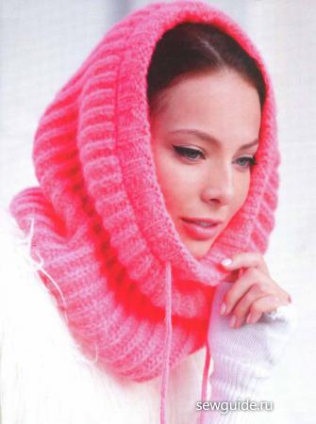

Вам потребуется:
- 200 г объемной пряжи кораллового цвета (80% шерсть, 20 % полиамид, 100 г х 100 м);
- круговые спицы № 5.
Модель связана по кругу патентной резинкой. Для того чтобы размеры изделия соответствовали желаемым, перед началом работы выполните образец, определите плотность и сделайте свой расчет вязания (см. рис. 31). Патентная резинка по кругу вяжется так:
1-й круговой ряд: 1ЛП, 1ИП;
2-й круговой ряд: * 1 ЯП, провязанная из нижележащего ряда (вколите спицу в соответствующую петлю нижележащего ряда и вытяните новую ЯП), 1 ИГГ;
3-й круговой ряд: * 1 ЯП, 1 ИП, провязанная из нижележащего ряда (вколите спицу в соответствующую петлю нижележащего ряда и вытяните новую ИП)*.
Повторяйте 2-й и 3-й ряды. Наберите на спицы расчетное количество петель и вяжите по кругу патентной резинкой полотно высотой 45 см. Продолжите работу резинкой 2x2. Через 3 см провяжите 1 ряд вспомогательной нитью и сбросьте открытые петли со спицы. Вдоль границы узоров по лицевой стороне наберите петли и провяжите еще один слой резинки 2x2 высотой 3 см, последний ряд выполните вспомогательной нитью. Расплетайте последовательно вспомогательную нить с каждой резинки и соединяйте открытые петли кеттельным швом. В полость между резинками проденьте шнур.

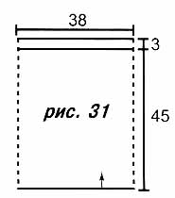

«Труба»
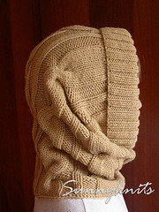

Автор Анна Хромова
sunnyknits@gmail.com
Шапка-шарф вяжется по кругу без швов и представляет собой трубу с отверстиями с
обеих сторон. За счет узора из широких кос шапка очень эластична и хорошо облегает
голову и шею.
Размеры:
длина ок. 60см, окружность ок. 60см в
слегка растянутом виде
Пряжа: YarnArt Merino Deluxe 50%
шерсть 50% акрил 280м/100г
Спицы: круговые 3,5мм и 4мм
Плотность: 20п х 26р = 10х10см
Сокращения:
Резинка 2х2 = *2 лиц., 2 изн.* повторять
между * до конца ряд

Описание работы:
Набрать на круговые спицы 3,5мм 120п., соединить в круг не перекручивая. Вязать
резинкой 2х2 на высоту 10см. Перейти на сп. 4мм и следующие 10р. вязать следующим
образом: *2 лиц., 4 изн., 10 лиц., 4 изн.* повторять от * до *. Далее вязать по схеме узора
начиная с 1р, повторяя раппорт из 40п. 3 раза. После окончания 20р. повторять ряды 1-20
до нужной длины шапки-шарфа (около 50см от начала узора), после чего все петли
закрыть. Прижелании слегка отпарить шапку.
Схема узора
Шапка-шарф вяжется по кругу без швов и представляет собой трубу с отверстиями с
обеих сторон. За счет узора из широких кос шапка очень эластична и хорошо облегает
голову и шею.

Размеры:
длина ок. 60см, окружность ок. 60см в
слегка растянутом виде

Пряжа: YarnArt Merino Deluxe 50%
шерсть 50% акрил 280м/100г

Спицы: круговые 3,5мм и 4мм

Плотность: 20п х 26р = 10х10см

Сокращения:
Резинка 2х2 = *2 лиц., 2 изн.* повторять
между * до конца ряда

Описание работы:
Набрать на круговые спицы 3,5мм 120п., соединить в круг не перекручивая. Вязать
резинкой 2х2 на высоту 10см. Перейти на сп. 4мм и следующие 10р. вязать следующим
образом: *2 лиц., 4 изн., 10 лиц., 4 изн.* повторять от * до *. Далее вязать по схеме узора
начиная с 1р, повторяя раппорт из 40п. 3 раза. После окончания 20р. повторять ряды 1-20
до нужной длины шапки-шарфа (около 50см от начала узора), после чего все петли
закрыть. При желании слегка отпарить шапку.

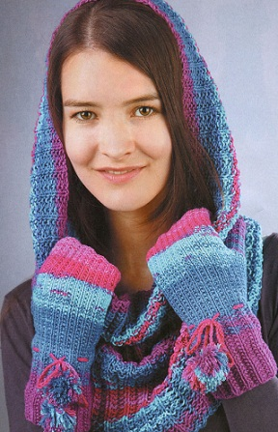
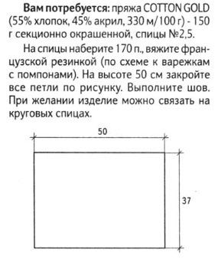

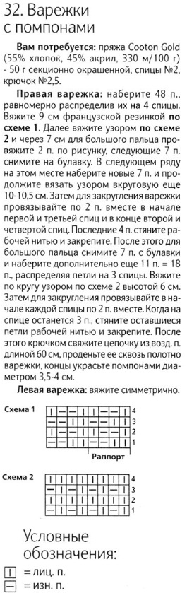

Данное описание предназначено исключительно для личного пользования. Пожалуйста, н

Шапка-шарф вяжется по кругу без швов и представляет собой трубу с отверстиями с
обеих сторон. За счет узора из широких кос шапка очень эластична и хорошо облегает
голову и шею.

Размеры:
длина ок. 60см, окружность ок. 60см в
слегка растянутом виде

Пряжа: YarnArt Merino Deluxe 50%
шерсть 50% акрил 280м/100г

Спицы: круговые 3,5мм и 4мм

Плотность: 20п х 26р = 10х10см

Сокращения:
Резинка 2х2 = *2 лиц., 2 изн.* повторять
между * до конца ряда

Описание работы:
Набрать на круговые спицы 3,5мм 120п., соединить в круг не перекручивая. Вязать
резинкой 2х2 на высоту 10см. Перейти на сп. 4мм и следующие 10р. вязать следующим
образом: *2 лиц., 4 изн., 10 лиц., 4 изн.* повторять от * до *. Далее вязать по схеме узора
начиная с 1р, повторяя раппорт из 40п. 3 раза. После окончания 20р. повторять ряды 1-20
до нужной длины шапки-шарфа (около 50см от начала узора), после чего все петли
закрыть. При желании слегка отпарить шапку.

Схема узора
Раппорт 40п х 20р

Косая резинка
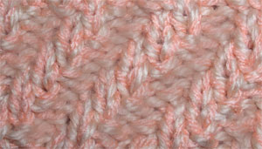
Количество петель кратное 3.
1 ряд - 1 кром * 2 лиц, 1 изн * 1 кром
2 ряд и все четные вяжутся по рисунку
3 ряд - 1 кром * 1 лиц, 1 изн, 1 лиц * 1 кром
5 ряд - 1 кром * 2 изн, 1 лиц * 1 кром
7 ряд - 1 кром * 1 изн, 1 лиц, 1 изн* 1 кром
9 ряд - повторить с первого ряда

Резинка с "путанкой"
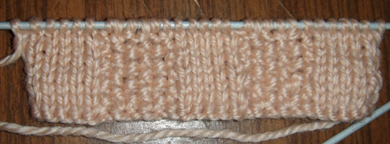
Простой в исполнении, но очень симпатичный узор.
Количество петель кратное 11 + 5 для симметрии + 2 кромочные петли.
1 ряд - * 5 лицевых петель, 1 лиц, 1 изн, 1 лиц, 1 изн,1 лиц, 1 изн* 5 лицевых
2 ряд - * 5 изнаночных петель, лиц, 1 изн, 1 лиц, 1 изн,1 лиц, 1 изн, 1 лиц, * 5 изнаночных
3 ряд - повторить с 1 ряда.

Французская или фигурная резинка "змейка"
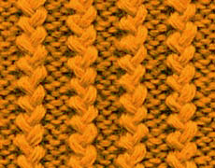
Количество петель кратное 3 + 2 для симметрии.
1 ряд - * 2 лиц, 1 изн*
2 ряд - 1 кром * 1 лиц, 1 накид, изнаночную петлю снимите без провязывания* 1 кром
3 ряд - повторить с 1 ряда.

Болгарская или американская резинка
Количество петель кратное 3.
1 ряд - * 1 изн, 2 лиц *
2 ряд - 2 изн * 1 лиц, 2 изн*
3 ряд - * 2 лицевые петли перемещенные влево, 1 изн* 4 ряд - * 1 лиц, 2 изнаночные перемещенные* 5 ряд - повторять с 3 ряда.

Пышная резинка
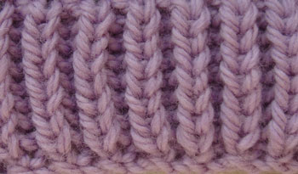
Эта вязка прекрасно подходит для вязания шарфов и шапок. Этой вязкой также можно связатьsciarpone - свитер-шарф. Расход пряжи в два раза больше, чем на простую вязаную резинку 1х1
Количество петель кратное 2.
Первые два ряда - резинка 1х1
Во всез последующих рядах изнаночные петли вяжите изнаночными, а при вывязывании лицевой петли спицу введите в петлю рядом ниже ивытяните новую петлю, сбросив при этом верхнюю.

Поперечная резинка
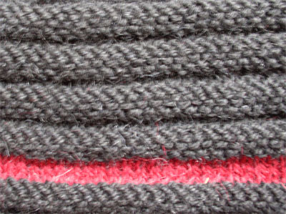
1 ряд - *лицевые петли*
2 ряд - *изнаночные петли*
3 ряд - *лицевые петли*
4 ряд - *лицевые петли*
5 ряд - *изнаночные петли*
6 ряд - *лицевые петли*
7 ряд - повторить с первого ряда.

Английская резинка
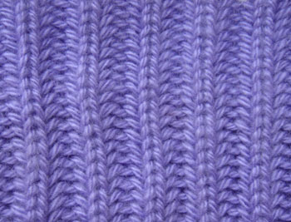
Эта вязка прекрасно подходит для вязания шарфов и шапок, а также теплых свитеров.
Количество петель кратное 2.
1 ряд - 1 кром * 1 лиц, 1 изн * 1 кром
2 ряд - 1 кром * 1 лиц, 1 накид, изнаночную петлю снимите без провязывания* 1 кром
3 ряд - повторить с 1 ряда.

Польская резинка
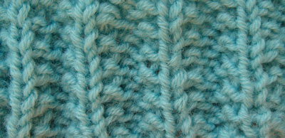
Польская резинка по спозобу вязки похожа на резинку 2х2, а по рельефу немного напоминает английскую резинку.
Количество петель кратное 4 плюс кромочные.
Первые два ряда свяжите резинкой 2х2.
3 ряд - снимите кромочную и определите центральную петлю первого рапорта - это лицевая петля, слева от которой стоит изнаночная. Это петля, которая будет вязаться только лицевыми петлями. Ее и следующую за ней изнаночную провяжите по отдельности лицевыми, следующие две петли - изнаночными. Так до конца ряда чередуйте 2 лиц, 2 изн.
4 ряд - определите центральную петлю и вяжите также как 3 ряд.
Через несколько рядов центральная петля каждого рапорта начнет выделяться.

Сложная резинка
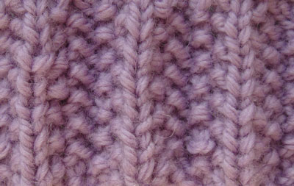
Эта резинка похожа на предыдущую - "польскую резинку", но рапорт шире, он состоит не из четырех петель, а из 6. Эта резинка хорошо подходит для вязания шарфов, шапок и теплого зимнего трикотажа. Количество петель кратное 6 плюс 2 кромочные
1 ряд - * 2 лиц, 2 изн, 1лиц, 1 изн *
2 ряд - 1 изн * 2 лиц, 1 изн, 1 лиц, 2 изн* повторять рапорт между звездочками
3 ряд - повторить с 1 ряда.

Как связать шарф-воротник, шарф-капюшон?
все статьи

Вам понадобится
- Прямые спицы и круговые
- Пряжа
- Штопальная игла
- Схема вязания

Инструкция
- .1
Наберите на спицы ровно 193 петли. Свяжите их в 2 первых ряда известной всем платочной вязкой. Это достаточно простая и легкая вязка даже для новичка в вязании. Её суть - все изнаночные и лицевые ряды должны выполняться исключительно лицевыми петлями. Возьмите это на заметку.
- .2
Следующий после этих двух рядов должен вязаться таким способом: 2 петли обычной платочной вязкой и 189 петель лицевой гладью, которые закончить нужно двумя петлями платочной вязкой. Эта вязка заключается в наборе лицевых петель лицевого ряда и, соответственно, изнаночных изнаночного ряда.
- .3
Когда провязанное изделие высотой будет в 20см, провяжите с обеих сторон на 70-ти самых крайних петлях ровно 4 ряда самой обычной платочной вязкой. В конце эти петли нужно закрыть. 53 петли средней части вяжутся только лицевой гладью. Если вы не знаете точно, как связать шарф капюшон, внимательно следуйте всем указаниям.
- .4
Когда длина вашего изделия будет около 39см, должна будет остаться 31 петля (проверьте). Оставшиеся петли обязательно следует закрыть с изнаночной стороны лицевыми. Теперь капюшон сложите пополам лицевой стороной вовнутрь. Абсолютно все петли из последнего ряда соедините между собой с помощью обычной штопальной иглы.
- загрузка...
- .5
По окончанию работы над капюшоном, можно приступить к вязанию воротника. Это новый модерновый стиль аксессуара гардеробной каждой девушки. Необходимо набрать прямыми спицами 98 петель. Вязать нужно сложенными нитями с 2 мотков. Нужно будет вязать обычной резинкой по схеме 2 лиц.х 2 изн. Высота изделия должна быть около 17 см. Начинайте вязать с лицевой петли, дальше должны идти 2 изнаночные, чередуясь с таким же количеством лицевых.
- .6
Повторяйте подобную схему до конца ряда, Заканчиваться он будет по схеме - 2 изн., 1 лиц., 1 кром. петля. Если вас интересует, как связать воротник шарф в идеальном виде, тогда распределите все петли так: 1 кром., 1 реглана, 10 лиц., 2 реглана, 10 лиц, 2 реглана и продолжайте все до самого конца этого ряда. Правда, кончаться он должен 1-й петлей реглана и 1-й кромочной. В результате должно получиться 8 главных регланных линий.
- .7
С 1 по 4 ряд средние десять петель, которые находятся между регланными линиями, должны вязаться платочной вязкой. С двух сторон не забывайте прибавлять по одной петле, которые в изнаночных рядах будут провязаны лицевыми скрещенными петлями. С 5 по 8 ряд. Линии, что являются четными регланными, вяжите обязательно лицевыми петлями в рядах лицевых и, соответственно, в изнаночных рядах изнаночными. С двух все так же прибавляйте по одной петле. По необходимости не забывайте повторять ряды.

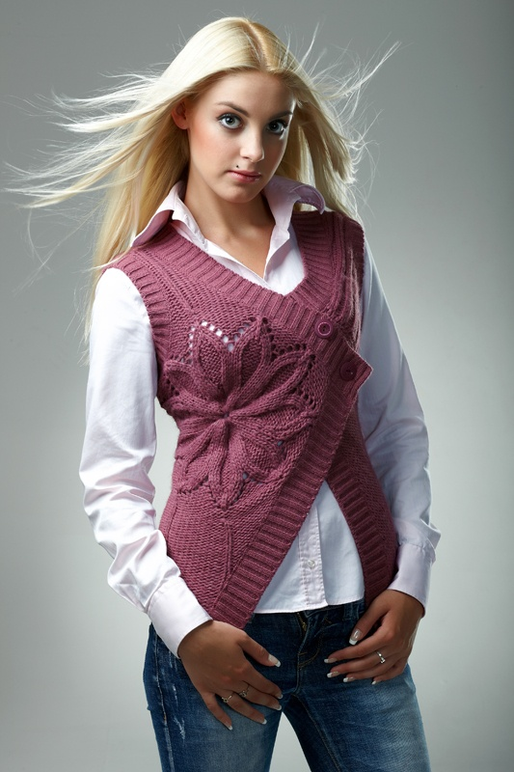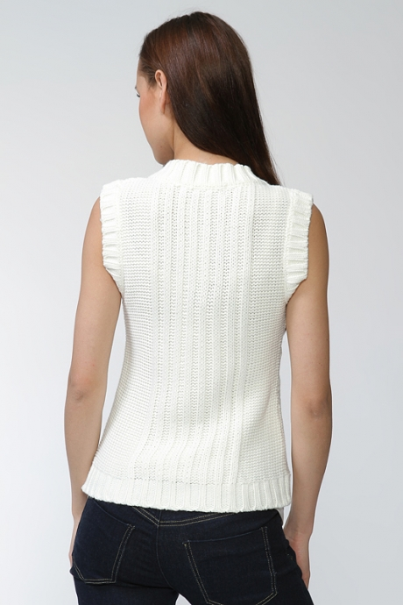

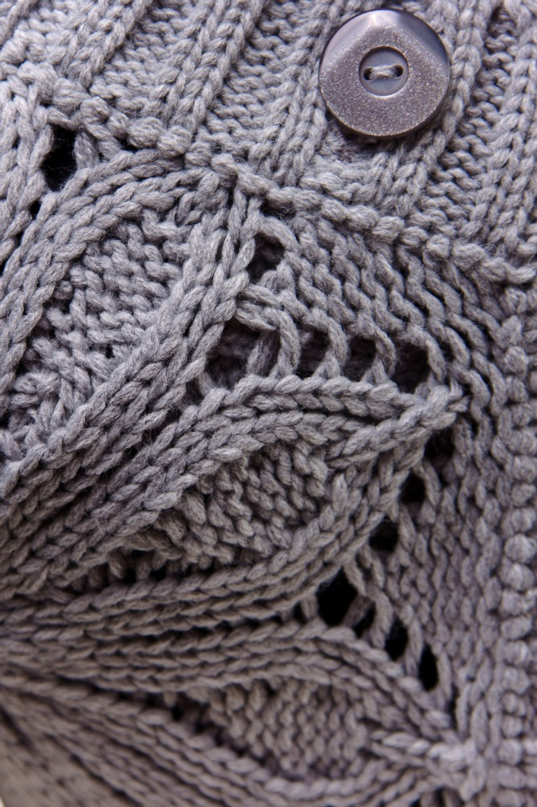

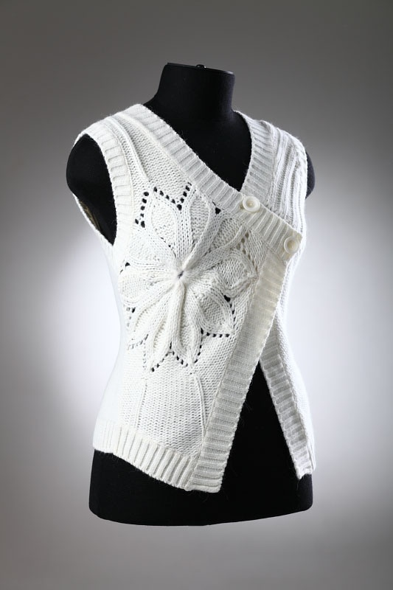
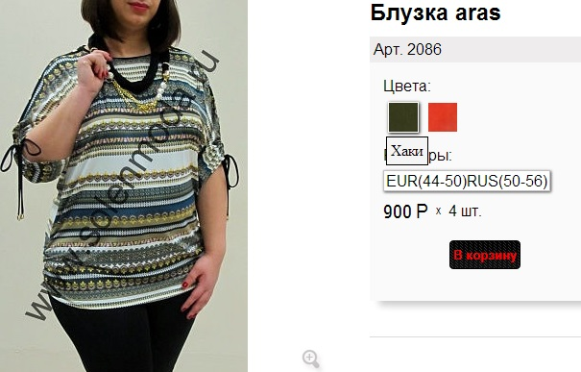

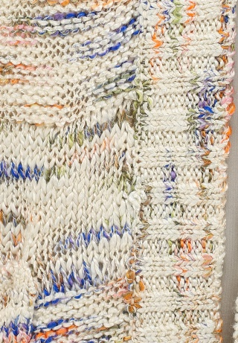
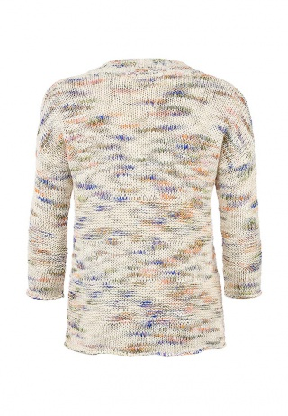
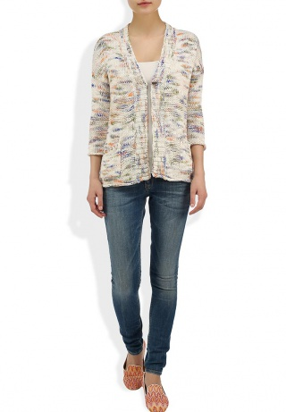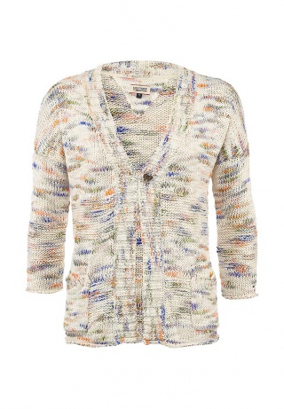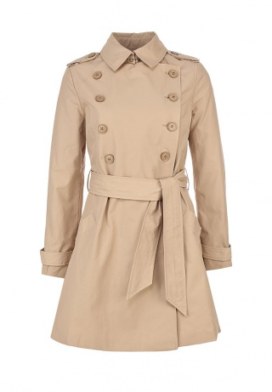
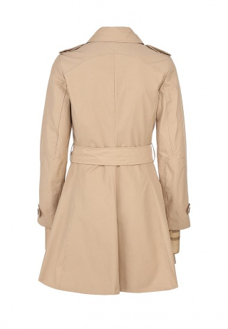
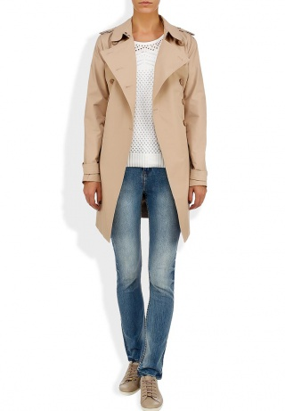
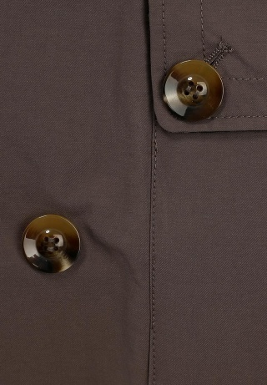
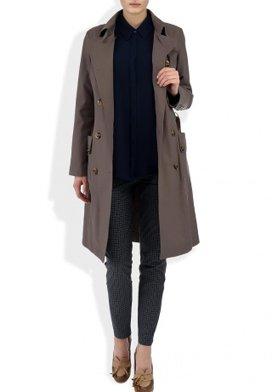
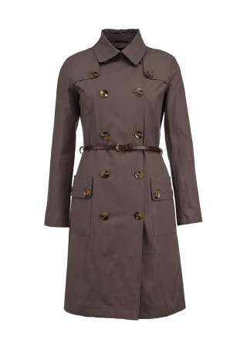
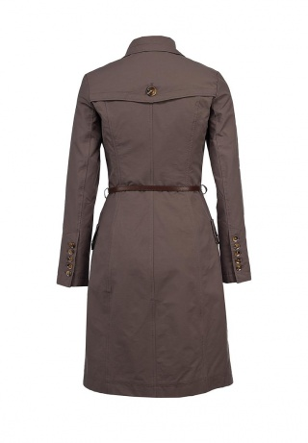
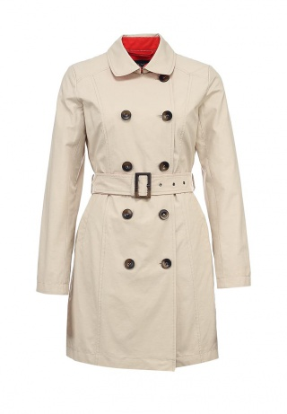
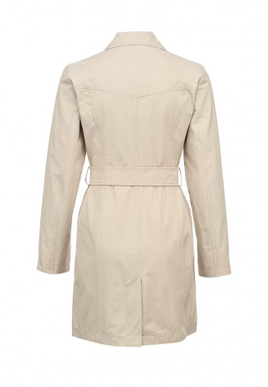

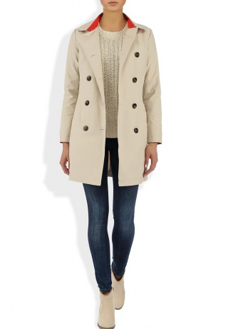
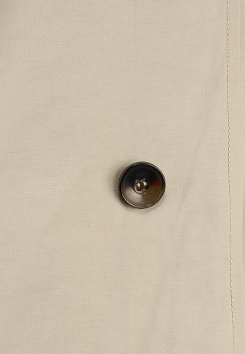
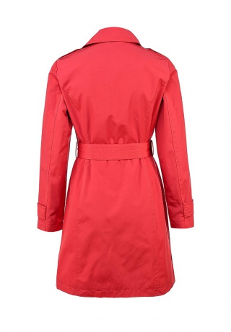
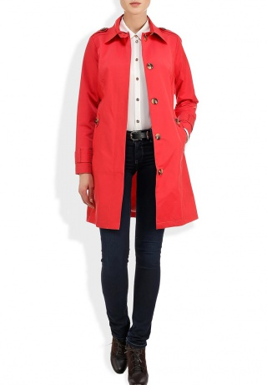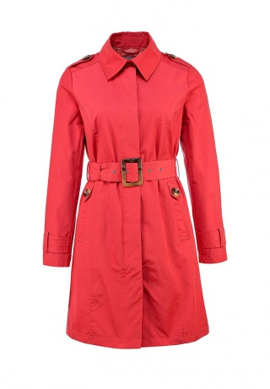

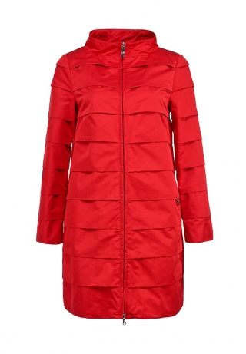
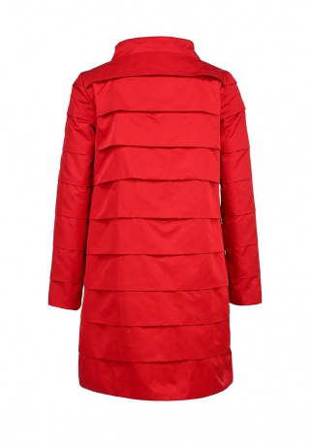
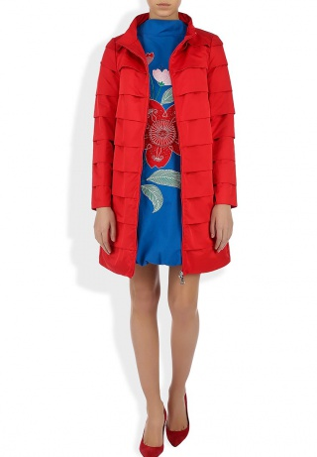
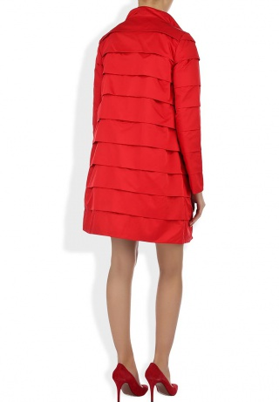
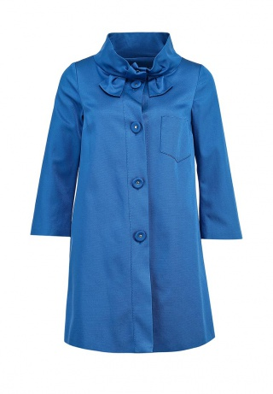
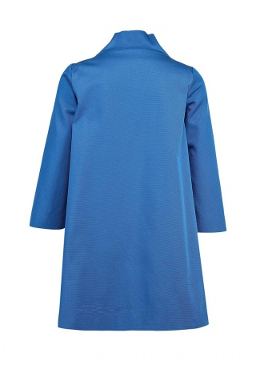
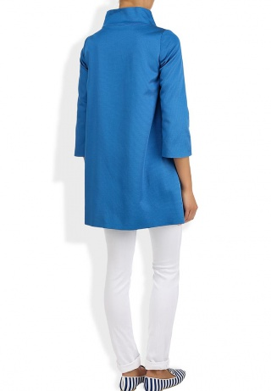
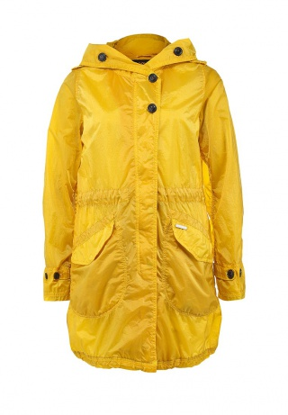
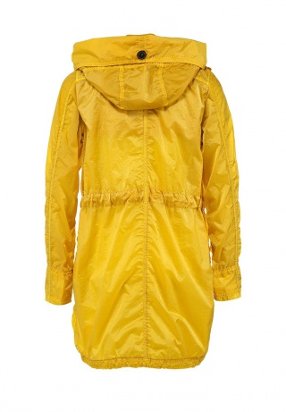
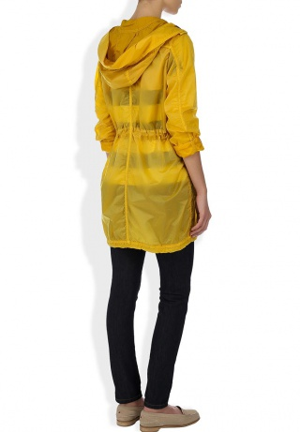
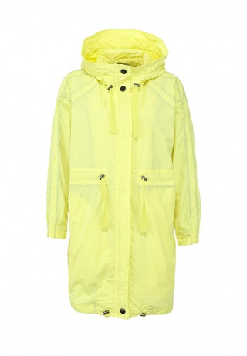
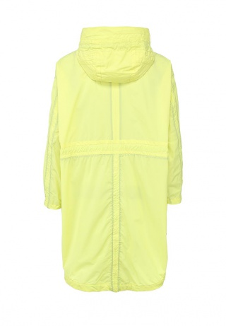
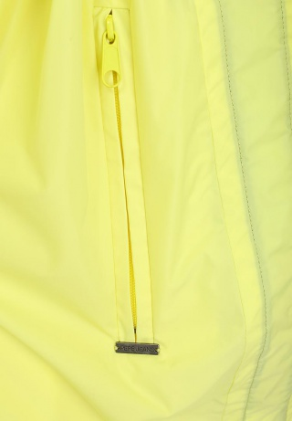
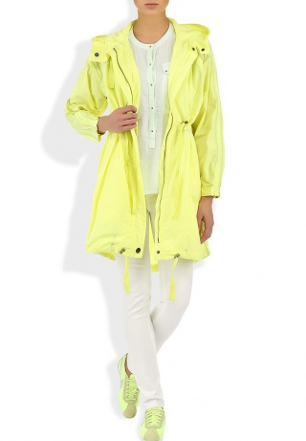

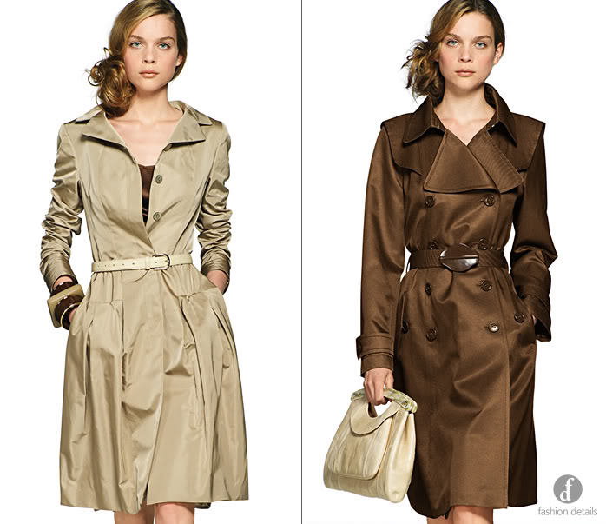

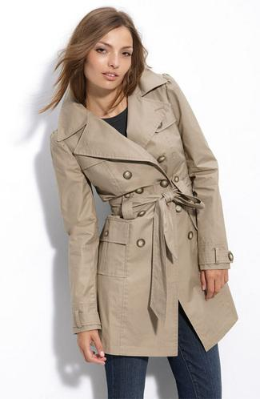
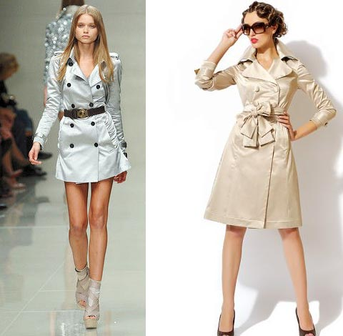
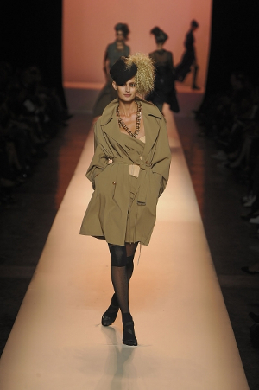
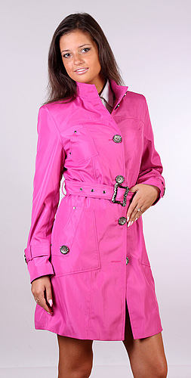

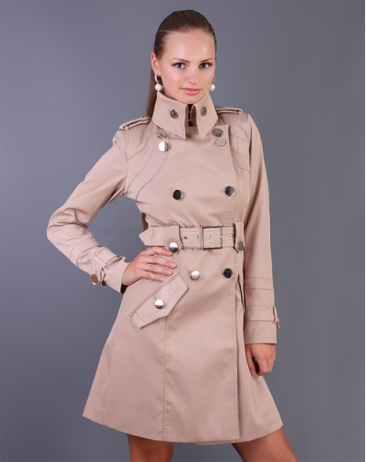
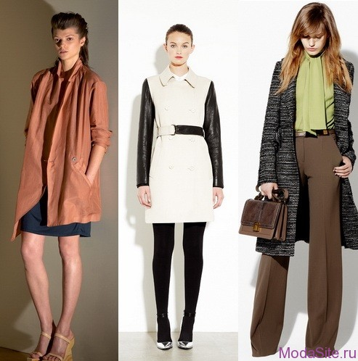

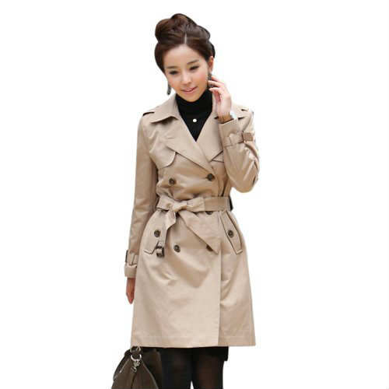
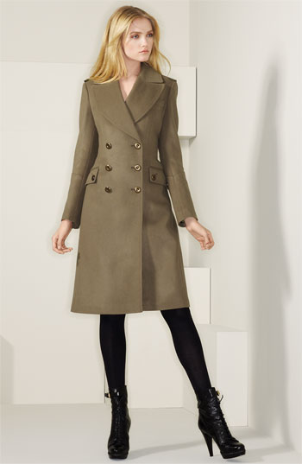
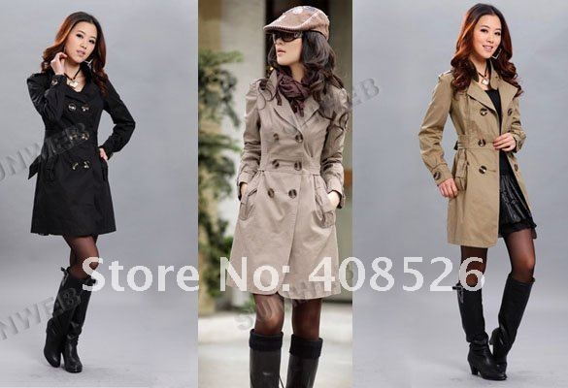
Вязаный короткий жакет. Рукав связан летучей мышью. Жакет вяжется одной деталью вверх через плечи.
Жакет, размер 38-42
Вам потребуется:
Пряжа Qualitat Golden Tweed (36% шерсть. 36% полиакрил, 25% попиамид/тактел пппиа11 б4м/50г), 850 (900) г цвета Naturmeliert 5525.Спицы №7.
Рисунок планки: чередовать 2 ряда изнаночными и 2 ряда лицевыми. олупатент: Набрать нечетное количество петель.
1 ряд (изнаночная сторона): кромочная. Ч лиц, 1 петлю и накид снять как изнаночную повторить от* 1 лиц, кромочная.
2 ряд: кромочная, 1 изн, петлю с накидом провязать вместе лицевой, повторять от* изн. кромочная Чередовать 1 и 2 ряды.
Образец плотности вязания: полупатентной резинкой: 11 петепь и 18 рядов 10см х 10 см.
ИНСТРУКЦИЯ
Жакет вяжется одной деталью вверх через плечи, начините с левой полочки: набрать 39 петель, вязать следующим образом: кромочная. 10 петель рисунком планки 27 петель полупатентом, кромочная, при этом 1-ый ряд - изнаночная сторона.
На высоте 8 см. для вывязывания рукава етучей мышью прибавить с правой стороны вязания 1 петлю 1 раз, после 6 ряда 1 петлю, в каждом 4 ряду два раза по 1 петле; затем в каждом 2 ряду три раза по 1 петле, четыре раза по 2 петле, два раза по З петли, два раза по4 петли и один раз 23 петли. После этих прибавлений должно получиться 91 петля.
На высоте 25 см по левому краю для оформления v образного ворота убавить один раз 2 петли. Для этого в изнаночному ряду; вязать до 15 петель до конца ряда провязать вместе лицевой последние две петли патента с лежащими между ними изнаночными и обоими накидами. Это убавление повторить еще дважды в каждом 12 ряду.
Одновременно с первым убавлением начинается расширение планки. Для первого прибавпения вяжите до планки (11 петель до прибавления), затем прибавить 1 лицевую или изнаночную (в зависимости от рисунка) из протяжки между петлям. Это прибавпение повторять 7 раз в каиадом четвертом ряду. Должно получиться 93 петли поспе всех прибавлений и убавлений.
На высоте 47 см провязать первые 74 петли, а последние 19 петель планки оставить непровязанными. Для оформления задней части ворота через 4 ряда набрать один раз 2 петли и после следующих двух рядов еще один раз 4 петпи, затем оставить непровязанными 80 петель.
Продолжить работу над 19 петлями ппанки, оставленными непровязанными, при этом в первом ряду прибавить 1 кромочную со стороны плеча, вязать эти 20 петель еще 10 см, затем закрыть петли.
Правую полочку вязать симметрично левой, то есть, 1 ряд (являющийся изнаночным) начать с кромочной, затем 27 петель полупатентом, 10 петель рисунком канта, закончить ряд кромчной. Прибавления для рукава производить по левому краю полотна. Расширение планки и выреза горловины вязать следующим образом (лицевая сторона вязания): кромочная. рисунок планки,прибавить лицевую или изнаночную (в зависимости от рисунка) из протяжки между петлям, 1 изн, затемубавить 2
петли Для этого первую лицевую патента после планки снять вместе с накидом, как лицевую, следующие 2 петли с накидом провязать вместе лицевой, после чего снятую петлю с накидом на лицевую.
На высоте 47 см вязать первые 19 петель рисунком планки (остальные* петли оставить непровязанными). при этом в первом ряду прибавить 1 кромочную петлю и вязать эти 20 петель рисунком планки еще 10 см, затем закрыть петли.
Продолжить работу над 74 оставленными непровязанными петлями. Для задней части ворота на правой планке после 4 ряда набрать 2 петли и после следующих двух рядов набрать еще 4 петли, затем отложить получившиеся 80 петель и перейти к работе над обеими частями.
Работаем над обеими частями, привязываем заднюю часть. При этом в первом ряду между частями набрать 9 петель. Итого получается 169 петель.
На высоте 65 см для оформлений.рукава летучей мышью закрытть 23 петли, затем в каждом 2 ряду дважды по 4 петли, дважды по 3 и четыре раза по 1 петле, в каждом 4 ряду дважды по 1 петле и через 6 рядов еще один раз одну петлю.Итого остается 65 петель.
На высоте 94 ем'закрыть петли.
Сборка
Полотно разложить под влажным полотенцем и дать высохнуть. Сшить рукава и выполнить боковые швы. При сшивании рукавов обратите внимание на то. что нижние 8 см рукава заворачиваются наружу Наложить планки друг на друга, выполнить шов, затем пришить заднюю часть планки к вырезу горловины.
